Управление образования администрация муниципального образования отрадненский район
Муниципальное автономное учреждение дополнительного образования Центр детского творчества станицы Спокойной

Тема: ««Приобщение детей к народным традициям на занятиях по изготовлению изделий из атласных лент, как одного из видов декоративно-прикладного искусства»
Методическая разработка

Разработал: педагог дополнительного образования
Мкртумян Нарине Смбатовна

Спокойная-2022г.

Содержание
1.ВВЕДЕНИЕ_____________________________________________________3
2.ОСНОВНАЯ ЧАСТЬ____________________________________________6
3.ЗАКЛЮЧЕНИЕ________________________________________________10
4.ПЕРЕЧЕНЬ ИСПОЛЬЗУЕМОЙ ЛИТЕРАТУРЫ___________________11
5. ИНТЕРНЕТ-РЕСУРСЫ________________________________________11
6.ПРИЛОЖЕНИЯ________________________________________________12

1.ВВЕДЕНИЕ
Богато и разнообразно декоративно-прикладное искусство. Сегодня мы живем в мире, который заставляет нас преодолевать разноречивость многих представлений и знаний, образующихся в результате потока информации. В поисках цельности, в стремлении упорядочить свои знания, мы обращаем свой взор к истории, стремимся осмыслить себя в сложных связях не только с настоящим, но и с прошлым, что и рождает ощущение непреходящих ценностей. Вот к таким ценностям относится нестареющее, не утрачивающее своей привлекательности художественное мышление наших предков.
Одной из важных задач в воспитании детей является приобщение к национальной культуре, формирование патриотического чувства — чувства любви к своей Родине. Потому, что народная культура и искусство способствует глубокому воздействию на мир ребёнка, обладают нравственной, эстетической, познавательной ценностью, воплощают в себе исторический опыт многих поколений. В настоящее время актуально воспитание детей на основе русской национальной культуры. Тот мир, в котором растут сейчас дети, представляет собой набор элементов различных традиций и культур. Это может привести к развитию равнодушия. Что-то должно быть в жизни особенным, а особенным для наших детей должна являться родная национальная русская культура. Ведь культурное наследие народа содержит педагогические ценные идеи и веками проверенный опыт воспитания.
Актуальность темы приобщения обучающихся младших классов к национальной культуре, народным традициям в ходе освоения навыков декоративно-прикладного искусства отражены в ряде следующих документов:
1. Конституция Российской Федерации (в поправке к статьям № 67,68,69)
2. ФЗ от 29 декабря 2012 г. N 273-ФЗ «Об образовании в Российской Федерации».
3. Распоряжение Правительства Российской Федерации от 4 сентября 2014 г. №1726-р (Концепция развития дополнительного образования детей) Любая система образования, создает культурно-исторические механизмы освоения традиционных ценностей, специфические для каждого этапа жизни народа. Широким полем деятельности в этом отношении становится кружковая работа в дополнительном образовании и дети в возрасте от 7 до 10 лет.

Цель: приобщение воспитанников к народным традициям в ходе изготовлений цветов, картин, панно из атласных ленточек в условиях объединения «Волшебный сундучок».
Задачи:
Предметные:
-обучать технологической последовательности работы с атласными лентами;
-активизировать творческие качества учащихся посредством различных видов практической деятельности.
Личностные:
-прививать любовь народному творчеству и данному виду рукоделия;
-воспитывать аккуратность, трудолюбие, терпение, усидчивость, умение доводить начатое дело до конца.
Метапредметные:
-развивать и совершенствовать навыки работы с разными видами атласных лент;
- развивать внимание, образное мышление, память, творческие способности, умение выполнять задания самостоятельно.
В настоящее время компьютеризации, современных технологий и инноваций, назрела необходимость к возвращению воспитания и обучения детей тем идеям, что накопил народ в ходе многовековой истории развития.
В последние годы произошли определённые перемены в образования и воспитания детей. Стали больше изучать особенностей жизни, языка и быта, истории, искусства и культуры своей страны. Это помогает детям прочувствовать духовную жизнь своего народа, творчески утвердить себя в ней, приобщиться к истокам национальной русской народной культуры. Родная культура, становится неотъемлемой частью души ребёнка, началом зарождающим личность. Будут ли дети любить свой край, понимать его, тянуться к нему, поддерживать, уважать и развивать традиции, приобщаться к истокам русской народной культуры. Поэтому необходимо донести до сознания детей, что они являются носителями русской народной культуры, воспитывать их в национальных традициях.
Как отмечает отечественный педагог Т. С. Комарова, создатель целостной системы художественно-эстетического воспитания дошкольников и младших школьников, «народное искусство как проявление творчества народа близко по своей природе творчеству ребенка (простота, завершенность формы, обобщенность образа, именно поэтому оно близко восприятию ребенка, понятно ему».
Для этого необходимо обратится к её истокам и, в первую очередь к, устному народному творчеству и художественным промыслам.
Ведь его содержание отражает жизнь русского народа, его опыт, просеянный через сито веков, духовный мир, мысли, чувства наших предков. Поэтому вышивка крестом, гладью, лентами, русский народный фольклор (поговорки, стишки, пословицы, народные приметы), русские народные традиции, должны стать частичкой жизнью ребёнка. (Приложение 6)
А формирование художественно-эстетических способностей детей средствами декоративно-прикладного искусства на занятиях по изготовлению цветов из шелковых лент является одной из задач в воспитании и образовании обучающихся.
Декоративно-прикладное искусство призвано украшать, облагораживать и преобразовывать предметный мир. Это искусство возникло на ранних этапах развития человечества. Люди стремились, чтобы вещи были не только практичными и удобными для пользования, но и привлекательными по внешнему виду.
Каждый народ под влиянием жизненных и природных условий создаёт свои традиции в развитии прикладного искусства. Характерные черты народного творчества легли в основу декоративно-прикладного искусства.
Народное искусство способствует глубокому воздействию на мир ребёнка, обладает нравственной, эстетической, познавательной ценностью, воплощает в себе исторический опыт многих поколений и рассматривается как часть культуры.
Народное искусство оказывает сильное воздействие на ребёнка. Так как дети мыслят формами, красками, звуками, ощущениями, то ознакомление с произведениями народного творчества побуждают в детях первые яркие представления о Родине, о её культуре, способствует воспитанию патриотических чувств, приобщает к миру прекрасного.
Детям близки и понятны многие работы мастеров декоративной росписи, вышивки, поэтому воспринимают их глубже и полнее, чем большие полотна живописи и это очень помогает на занятиях в формировании художественного вкуса
Кружковая работа в объединении « Волшебный сундучок» способствует сохранению богатства, художественных традиций декоративно-прикладного искусства и приобщению к ним обучающихся. Особая роль отводится занятиям, на которых обучающие не только овладевают определенными навыками работы, но и получают возможность приобщиться к культуре, эстетическим ценностям, узнать историю, традиции народа.
Красивые изделия, помогают прививать детям любовь к родному краю, учат их видеть и понимать природу, уважать труд. Изучая декоративно-прикладное искусство, обучающиеся соединяют знания традиционных технических приемов изготовления изделий с художественной фантазией, присущей детскому воображению, создают на этой основе декоративные работы, украшающие повседневную жизнь. Поэтому работу детей над изготовлением изделия, неразрывно связанную с выбором темы, техникой исполнения, сбором материала и выполнением, можно назвать творческой.
Декоративно-прикладное искусство воспитывает чуткое отношение к прекрасному, способствует формированию гармонично развитой личности. О
На занятиях объединения «Волшебный сундучок» дети познают секреты изготовления изделий народных мастеров, знакомятся с их историей, учатся получать радость от творчества, учатся работать, прививается любовь к декоративно-прикладному искусству, тем самым прививается любовь к Родине.
2. ОСНОВНАЯ ЧАСТЬ
При проведении занятий объединения решаются следующие образовательные задачи:
Предметные:
-обучать технологической последовательности работы с атласными лентами;
-активизировать творческие качества учащихся посредством различных видов практической деятельности.
Личностные:
-прививать любовь народному творчеству и данному виду рукоделия;
-воспитывать аккуратность, трудолюбие, терпение, усидчивость, умение доводить начатое дело до конца.
Метапредметные:
-развивать и совершенствовать навыки работы с разными видами атласных лент;
- продолжать развивать внимание, образное мышление, память, творческие способности;
- продолжать развивать умение выполнять задания самостоятельно;
- продолжать развивать навыки использования интернет- ресурсов своего саморазвития.
Изучение воспитанниками учебного материала данных тем осуществляется на этапе, когда дети имеют начальный опыт шитья, знают терминологию, умеют работать со схемами и понимать их. В завершении каждой отработанной темы проводится выставка творческих работ.
Содержание тем программы
«Волшебный сундучок», используемых для занятий (Приложение 6)
№ | Наименование темы занятия | Количество  часов по теме
1. | Изготовление подсолнухов из атласных лент. | 2
2. | Изготовление цветов из атласных лент. | 2
3. | Оформление панно «Кубанский колорит» | 2

Занятия проводятся в разнообразных формах, с использованием различных методов. Используется словесный метод: беседа, рассказ, обсуждение, игра. Используется наглядный метод – демонстрация иллюстраций, презентаций, образцов изделий и т.п. В проведении занятий используются групповые, индивидуальные и коллективные формы работы. Групповая (используется на практических занятиях, экскурсиях, в самостоятельной работе учащихся, в подготовке дискуссии и т.д.); Индивидуальная (используется при подготовке и выполнении творческих работ); Коллективная (используется на общих занятиях). Теоретическая часть даётся в форме бесед с просмотром иллюстративного и наглядного материалов и закрепляется практическим освоением темы.
Постоянный поиск новых форм и методов организации учебно-воспитательного процесса позволяет делать работу с детьми более разнообразной, эмоционально и информационно насыщенной.
Занятия построены на основных педагогических принципах:
- доступности (от простого, к сложному);
- систематичности и последовательности;
- дифференцированного подхода к учащимся;
- гибкости и динамичности раздела в программе, обеспечивающего разностороннее, свободное и творческое развитие учащихся;
- учет требований гигиены и охраны труда;
- учет возможностей, интересов и способностей учащихся;
- принцип разнообразия форм обучения;
- принцип учёта индивидуальных особенностей учащихся.
Каждое занятие в творческом объединении «Волшебный сундучок» специфично по своей конкретной цели, по логике и по своей структуре. Основные функции методов обучения состоят в том, чтобы обеспечить взаимосвязанную деятельность педагога и учащегося по обеспечению усвоения учебного содержания в соответствии с задачей. При подготовке к занятиям и выборе определенных методов обучения учитывается особенность контингента учащихся. Каждое занятие является формой реализации всех функций процесса обучения, организует мотивированную познавательную деятельность каждого ребенка, качества знаний формируется в системе, индивидуализация обучения осуществляется через дифференцированный подход путем создания условий для усвоения материала с учетом темпа и дозы индивидуально. В процессе реализации программы используются разнообразные методы обучения: объяснительно-иллюстративный, рассказ, беседы, демонстрация, упражнения, практические работы репродуктивного и творческого характера, методы
мотивации и стимулирования, обучающего контроля, взаимоконтроля и самоконтроля, познавательная игра и другие. Рекомендуемые формы занятий по данной программе: традиционное занятие, индивидуальное занятие, игра, мастерская, выставка.
Основные составляющие занятий:
Организационный момент.
- Организация рабочего места
-Повторение пройденного материала или изучение нового
Основная часть включает следующие структурные элементы:
-объяснение нового материала
-практическая работа
-физкультминутки
Заключительная часть предполагает:
-подведение итогов, анализ работ
-приведение в порядок рабочего места.
- Приветствие обучающихся на занятии.
Большое значение имеет форма приветствия педагога, от которой зависит психологическая атмосфера всего учебного занятия, создадут хороший настрой у учащихся на учебную деятельность на занятии;
- Психологическая подготовка учащихся к занятию;
Учитывая, что занятия объединения проводятся во второй половине дня, необходимо выполнить упражнения для снятия утомления и упражнения для глаз (Приложение 1).
Вводная часть занятия
- Сообщение темы и цели занятия
Формулирование темы и цели осуществляется в начале занятия;
-Мотивация учебной деятельности;
Мотивация учебной деятельности – направленная деятельность, побуждающая получать новые знания. Это может быть одним из ключевых факторов успеха в достижении поставленной цели. Перед занятиями следует объяснить детям, что каждое занятие — это очередная ступенька их творческого роста, это даст возможность воспитанникам научиться ориентироваться в ситуациях нового вида.
-Актуализация имеющихся знаний и способов действий;
Для создания аккуратных и красивых работ перед просмотром видео мастер класса стоит напомнить правила работы с лентами, колющими и режущими предметами и повторить терминологию.
Объяснение новой темы.
Объяснение нового материала составляет весьма важной часть обучения. Его задача состоит в том, чтобы наиболее целесообразными методами довести до сознания детей очередной программный материал и добиться того, чтобы они его полно, глубоко и прочно усвоили.
Во всех случаях необходимо новый учебный материал связывать с ранее изученным материалом. Перед изложением нового материала педагогу нужно восстановить в памяти воспитанников пройденный материал и исходить от имеющихся уже у них знаний. Так, говоря о процессе работы над созданием поделок, необходимо вспомнить об основных правилах работы с лентами.
Материал необходимо излагать логически последовательно, доступно и занимательно. Это способствует лучшему усвоению учебного материала детьми.
Выполнение каждой операции сопровождается комментариями педагога. На конкретных примерах рассматриваются различные варианты оформления.
Закрепление объясненного материала состоит в том, что путем высказываний учащиеся повторяют то, что им преподано. Необходимость закрепительного повторения обусловливается свойствами психики. Для глубокого и прочного усвоения знания недостаточно однократного его восприятия.
Если обнаружилось, что изложенный материал воспитанники плохо усвоили, а некоторые и совсем не поняли, то следует путем повторения или при помощи индивидуальной беседы с детьми, во время их самостоятельной работы добиться того, чтобы воспитанники хорошо усвоили то, что они с первого раза не поняли.
Практическое задание для воспитанников осуществляется два раза в неделю. Каждое занятие дети выполняют с применением своего материала. Проведение занятий основано на двух принципах: самостоятельность и доступность. При этом воспитанники используют полученные на данном занятии знания, а также знания, умения и навыки, полученные ими ранее.
При необходимости, дети могут еще раз самостоятельно ознакомиться с учебным материалом мастер классом, более детально рассмотреть отдельные моменты.
Педагог во время самостоятельной работы учащихся выполняет следующие действия:
-консультирует по вопросам,
-осуществляет индивидуальный показ выполнения отдельных приемов вязания,
-осуществляет контроль качества и скорости выполнения заданий,
-создает ситуации по выполнению более сложных учебных задач для более способных детей,
-осуществляет контроль за соблюдением требований охраны труда, попросив прислать фото рабочего места.
Уже в процессе самостоятельной работы воспитанников педагог анализирует качество выполнения заданий, и оценивает выполненную детьми работу. Осуществляется это в виде индивидуальной беседы с детьми. При подведении итогов занятия педагог обращает внимание воспитанника на наиболее характерные ошибки, допущенные при выполнении работы, объясняет способы их устранения. Обязательно указывает на лучшие моменты в выполненной работе, оценивая визуально.
Педагогу следует обратить внимание детей на то, что знания и умения, полученные ими на данном занятии, помогут творчески подойти к выполнению заданий всех тем по программе «Волшебный сундучок».
3.ЗАКЛЮЧЕНИЕ
Привлечение воспитанников к творческой деятельности является одной из приоритетных задач любого учреждения образования. Творческая деятельность требует оценивания, которое может быть получено с помощью выставок, что позволяет повысить уровень практической подготовки детей. Поэтому работы детей рекомендуется отправить на выставки и конкурсы, проводимые в дистанционном формате, привлекая воспитанников к организации отбора работ на выставку и придумыванию названия своим работам и работам своих товарищей.
Эти знания и умения, понадобятся им при подготовке выставочных работ не только к дистанционным и итоговым выставкам, но и к любым конкурсам и выставкам в дальнейшей творческой деятельности.
В данной методической разработке описана методика обучения по темам: «Изготовление подсолнухов из атласных лент», «Изготовление цветов из атласных лент», «Оформление панно «Кубанский колорит».
Описаны задачи и методические приемы, используемые педагогом на каждом этапе занятия. Большое значение уделяется организационному моменту, вводной части, самостоятельной работе воспитанников, подведению итогов при обучении детей по общеобразовательной общеразвивающей программе «Волшебный сундучок». Учитывая, что учебный материал по данной теме недостаточно полно представлен в учебной литературе, при подготовке материала по видео мастер классам, педагогом были рассмотрены различные источники: книги и пособия по вязанию, материал из Интернета. Также, был использован собственный практический опыт работы с атласными лентами.
Большое значение имеет последующий анализ проведенного педагогом занятия. Анализируя итоги самостоятельной работы воспитанников, педагог имеет возможность проверить целесообразность тех приемов, методов и форм, которые он применяет при проведении обучения. Если дети хорошо выполняют задания, то стоит чаще вводить в программу такой материал, а если плохо воспринимают, значит необходимо пересмотреть применяемые методы и искать другие варианты.
4.ПЕРЕЧЕНЬ ИСПОЛЬЗОВАННОЙ ЛИТЕРАТУРЫ
1. Аникин В.П. О книгах и знаниях. Пословицы и поговорки русского народа. М., 1970.
2.В.М.Василенко. «Русская народная резьба и роспись по дереву XIII-XIXвв»
3. Дебора Хенри. Цветочные фантазии из лент.- М.: Феникс, 2014.
4. Зимин В.И. Пословицы и поговорки Русского народа. Большой объяснительный словарь.- М:Цитадель- Трейд, 2006.
5. Малахова Е. Изготовление искусственных цветов.- Р-н-Д.: Феникс, 2010.
6. Сухорукова Е.П. , Чечулинская Л.Г. искусство делать цветы.- М.:Культура и традиции, 2014.
7. Цирулина Л.Н., Проснякова Т.Н.е Технология. Уроки творчества. – Самара. Изд- во: «Учебная литература», 2011.
8. Щеглова А.В. Бумажные картины. Папье- маше, декупаж, панно.- М.:Феникс, 2007.
9.К.Д.Ушинский статья «О народности в общественном о воспитании»
10.И.А.Яковлева «Русский фольклор и его роль в умственном развитии детей». Молодой ученый. — 2014.

5.ИНТЕРНЕТ-РЕСУРСЫ
- https://millionzagadok.ru
- http://zagadki-pro.ru
- http://zagadky.com

ПРИЛОЖЕНИЕ 1

Гимнастика для глаз.
Первое упражнение, называется «Жмурки», которое помогает укрепить мышцы глаз:
- Просим ребенка зажмуриться;
- Досчитать до 3-х;
- теперь можно открыть глаза.
В этом случае важно, чтобы ребенок научился сначала напрягать глаза, а потом расслаблять их. Сначала можно предложить ему наблюдать за вами, а потом самому зажмуриться, немного посидеть с закрытыми глазами, а потом открыть их. Второе упражнение – «Крылья бабочки». Оно направлено на улучшение циркуляции крови в глазах. Ребенку нужно представить, что его ресницы – это крылья бабочки. Чтобы бабочка летала, она должна очень быстро махать своими крылышками, то есть ребенок должен интенсивно и быстро моргать. Один «полет» продолжается примерно 10 секунд, потом позвольте глазам 5-10 секунд отдохнуть и повторите упражнение еще один-два раза. И третье упражнение, называется – «Стишки-потешки», которое дает возможность снять напряжение с глаз и укрепить глазные мышцы. Педагог рассказывает стихи, а ребенок при этом должен выполнять движения глазами, соответствующие тому, что слышит. При выполнении этого упражнения также нужно сначала показать все на собственном примере, чтобы обучающийся понимал, что ему надо делать.
Можно взять, например, такие стихи:
Вот стоит большая елка –
Вот такой высоты (ребенок поднимает глаза вверх, как будто пытается рассмотреть макушку елки)
У нее большие ветки –
Вот такой ширины (ребенок смотрит слева направо, словно оценивая ширину воображаемой елки)
Есть на елке даже шишки (ребенок смотрит вверх, ищет взглядом воображаемые шишки),
А внизу – берлога мишки (ребенок смотрит вниз), зиму спит там косолапый (ребенок зажмуривает глаза, изображая спящего мишку, потом моргает несколько раз и вновь зажмуривается) И сосет в берлоге лапу. При выполнении этого упражнения надо следить за тем, чтобы ребенок двигал именно глазами, а не головой. При необходимости аккуратно поправьте его и еще раз объясните, что нужно делать.
ПРИЛОЖЕНИЕ 2

Правила техники безопасности при выполнении ручных работ.
При шитье необходимо соблюдать требования техники безопасности.
Общие санитарно-гигиенические требования при шитье:
1. Перед началом работы для удобства уберите волосы;
2. Свет должен падать на рабочую поверхность с левой стороны или спереди.
Техника безопасности при работе с лентами:
1. Все рукоделие в промежутках между работой храните в коробке;
2. Все мелкие детали набора храните в специальных контейнерах;
3. Во время работы нельзя перекусывать нити зубами или рвать их руками;
4. Длина нити при шитье не должна превышать длину расстояния до локтя;
Техника безопасности при работе с иглами и булавками:
1. Храните иголки и булавки в определённом месте (специальной коробке, подушечке и т. д.), не оставляйте их на рабочем месте, ни в коем случае не берите иголку, булавки в рот и не вкалывайте их в одежду. Не оставляйте иголку и булавки в изделии;
2. Используйте при шитье наперсток;
3. Не используйте в работе ржавые иглы и булавки;
4. Ленты прикрепляйте острыми концами булавок в направлении от себя;
5. Куски сломанных иголок или булавок собирайте и выбрасывайте, завернув в бумагу;
6. Посчитайте количество взятых булавок перед началом работы и количество булавок по окончанию работы, оно должно совпадать.
Техника безопасности при работе с ножницами:
1. Храните ножницы в футляре;
2. Во время работы не оставляйте лезвия ножниц открытыми;
3. Не держите ножницы острыми частями вверх, а также не используйте их при ослабленном центральном креплении;
4. При работе внимательно следите за направлением резки. Не режьте на ходу;
5. Во время работы удерживайте материал левой рукой так, чтобы пальцы были в стороне от лезвия.
Техника безопасности при работе с термо пистолетом:
1.Перед работой проверьте исправность шнура.
2. Включайте и выключайте термо пистолет, держась за корпус вилки сухими руками;
3. Не оставляйте термо пистолет включенным без присмотра;

ПРИЛОЖЕНИЕ 3
Загадки о рукоделии.
1.В узкий глазок вдета тонкая нитка,
И поплыла за корабликом прытко.
Шьёт, зашивает и колется колко,
А называют кораблик…(Иголка)

2.Всех на свете обшивает,
Что сошьет – не надевает. (Игла)

3.Держится подружка
За мое за ушко,
Стежкою одною
Век бежит за мною. (Игла с ниткой)

4.Бежит свинка,
Истыкана спинка. (Наперсток)

5.У иголочки подружка
К ней привязана за ушко.
След в след за нею ходит
Узорчики выводит. (Нитка)

6. Два кольца, два конца,
А в середине – гвоздик. (Ножницы)

7.Любая хвойная игла
Для швеи была б нужна.
Но не хватает ей чего-то
Для ответственной работы. (Ушко)

8.На поляне шерстяной
Пляшет тонконожка.
Из-под туфельки стальной выползает стежка. (Швейная машина)

ПРИЛОЖЕНИЕ 4
Пословицы и поговорки о рукоделии.
Не игла шьет, а руки.
Без топора не плотник, без иглы не портной.
Полно мотать, пора узел вязать.
Не напрядешь зимою, нечего будет ткать летом.
Не учи безделью, а учи рукоделью.
Иголка, иголка - ты остра и колка. Не коли мне пальчик - шей сарафанчик.
С мастерством люди не родятся, а добытым ремеслом гордятся.
Длинная нитка – ленивая швея.
Не ленись прясть, хорошо оденешься.
У ленивой пряхи и про себя нет рубахи.
Штопай дыру, пока невелика.
Если длинная нитка, то жених издалека будет.
Семь раз примерь, один раз отрежь.
Ремесло не коромысло, плеч не оттянет, а само прокормит.
Какова пряха, такова на ней и рубаха.
Каково полотно, такова и строчка.
Глазам страшно, а руки сделают.
Дело мастера боится.
Наши руки не для скуки.
Умелец да рукодельник и себе и людям радость приносит.
Маленькое дело лучше большого безделья.
Ремеслу везде почет.
С ремеслом и увечный хлеба добудет.
ПРИЛОЖЕНИЕ 5
Изделия народного творчества
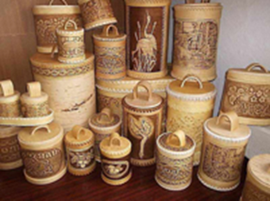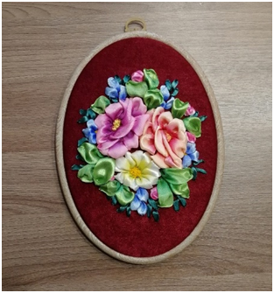

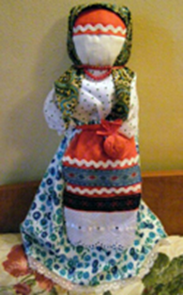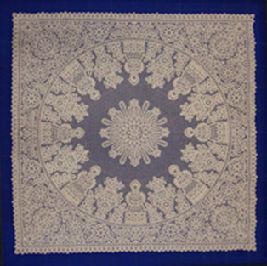
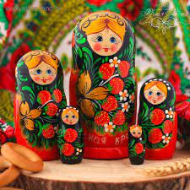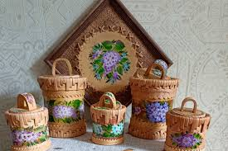

ПРИЛОЖЕНИЕ 6
Словарь
Вышивка – это вид декоративно-прикладного искусства, в котором узор и изображение выполняется посредством вышивания на тканях, коже, войлоке и других материалах шелковыми, шерстяными, льняными, хлопчатобумажными и металлическими нитками, а также бисером, жемчугом, драгоценными камнями, монетами и т. д.
Вышивка крестом — вид рукоделия. Это способ вышивания рисунка с помощью иглы и цветных нитей мулине или других нитей для вышивания, в том числе шерстяных, используется техника в полный крест или полу крест.
Вышивка гладью — вид вышивки, в которой стежки наносятся на ткань, полностью заполняя гладь полотна. В этой технике применяются различные виды швов и приёмов.
Вышивка шёлковыми лентами — это вид художественного рукоделия, объёмного вышивания, с использованием иглы с большим ушком и шёлковых или атласных лент, с помощью которых на ткань, зафиксированную в пяльцах, наносится рисунок из лент различного цвета и ширины.
Народные художественные промыслы (народное ремесло) — это изготовление изделий из простых подручных материалов при помощи несложных инструментов. Этот традиционный вид промысла разнообразен
Пословица — это жанр фольклора, краткое изречение, заключающее в себе поучение. Пословица советует, наставляет, предупреждает. Люди часто используют их в своей речи.
Народные приметы — это сохраняющиеся в народе и передаваемые из поколения в поколение сведения о различных признаках, указывающих на предстоящие явления.
Стишок — жанр современного русского юмористического фольклора, четверостишье.
Народное творчество – это художественное искусство, которое создаёт народ: фольклор, народная поэзия, театр, музыка, танец, изобразительное и декоративно-прикладное искусство, архитектура, то есть творческая художественная деятельность народных масс.
Народное декоративно-прикладное искусство - одно из средств эстетического воспитания - помогает формировать художественный вкус, учит видеть и понимать прекрасное в окружающей нас жизни и в искусстве.
Актуальность этой темы состоит в том, что издается очень мало методических пособий по изучению народного творчества в процессе обучения в дополнительном образовании.
ПРИЛОЖЕНИЕ 7
Тема №1: «Изготовление подсолнухов из атласных лент»
Цель: научить изготавливать декоративные цветы подсолнуха из атласных лент, совершенствовать умения работать самостоятельно и в коллективе.
Задачи:
Обучающие:
- познакомить обучающихся с разными способами изготовления цветов;
- обучить детей технологии работы с лентами.
Развивающие
- развивать пространственное воображение, художественный вкус, коммуникативные качества;
- развивать познавательный интерес учащихся, уверенность в собственных силах через атмосферу творчества и ситуацию успеха.
Воспитательные:
- воспитывать аккуратность в работе, усидчивость;
- воспитывать бережное отношение материалам, культуру общения.
Методы: словесные (беседа, обсуждение), наглядные (работа с наглядным материалом).
Формы работы: индивидуальная, групповая
Инструменты и материалы: атласные ленты желтого, черного и зеленого цветов, нитки цветные, иголки, ножницы, термописталет, простой карандаш, картон, зажигалка.
План занятия:
1. Организационный момент
2. Обобщение, систематизация, закрепление знаний, умений и навыков.
Повторение техники безопасности во время занятий;( Приложение 2.)
3. Самостоятельная работа на применение знаний, умений и навыков, проверка результатов выполнения работ.
4. Заключительная часть. Подведение итогов занятия.
Ход занятия
1. Организационный момент
Педагог: Добрый день, ребята! Рада вас приветствовать на сегодняшнем занятии. У нас сегодня очень интересная тема: «Изготовление подсолнухов из атласных лент. Но для начала немного поговорим о самих подсолнухах. Это солнечное растение, очень яркое и красивое. Его можно всегда встретить на кубанских полях. С недавних времен он стал одним из неофициальных символов Краснодарского края. Подсолнухи можно очень часто встретить в народном творчестве. Это могут быть картины, панно, различные поделки с использованием этого яркого элемента. Я вам предлагаю на сегодняшнем занятии научиться делать эти красивые цветы – символ нашего любимого края. Но сначала, мне бы очень хотелось рассказать вам немного истории о возникновении атласных лент.
Впервые шелк начали изготавливать в Китае, а от них перешло к другим соседним народам. Вскоре местные женщины начали использовать шелк не только для пошива одежды, но и для ее украшения. Для этого они разрезали ткань на тонкие полоски – ленты, и с помощью фантазии создавали оригинальные цветы.
Сегодня, когда рукоделие переживает свое второе возрождение, создание цветов из лент не остается в стороне. Их можно увидеть везде: и на платьях, и на костюмах, и на шляпках. Наличие цветов из лент на одежде свидетельствует об индивидуальности и оригинальном вкусе человека. Цветочная тематика актуальна во все времена. Представительницы слабого пола обожают цветы и украшают ими все, что только можно: сумки, платья, заколки, прически и т.д. Атлас лучше всего подходит для создания украшений в форме цветов. Эта ткань пластична и длительное время сохраняет безупречный вид.
Педагог: - Сегодня на занятии мы попробуем создать при помощи атласных лент красивые подсолнухи. На столе у вас лежат заготовки лент. Сейчас я покажу вам образец выполнения работы. Работать вы будете индивидуально.
(Практическая работа детей под народную музыку)
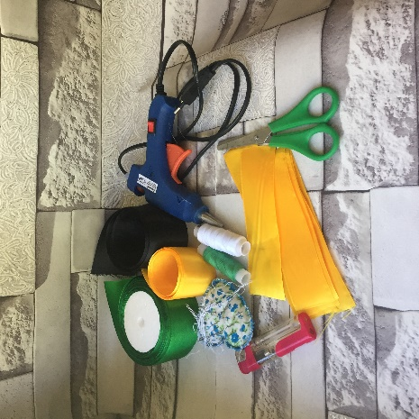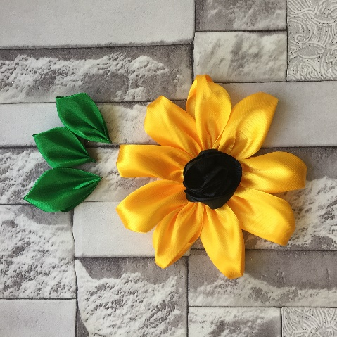
Давайте посмотрим, какие работы у нас получились. Но сначала мы отдохнем.
Хочу вам прочитать пословицы и поговорки о рукоделии. А вы мне их расшифруете. (Приложение 4)
Физкультминутка. (Приложение 1)
Педагог: - Продолжим нашу работу. Обратите внимание, как скреплены детали подсолнуха. Изготавливать данный цветок мы будем методом сшивания и собирания лепестков.
Педагог демонстрирует, ребята повторяют.
Вот такие замечательные подсолнухи у нас получились.
Подведение итогов, результатов.
Педагог: - Ребята, наше занятие приближается к концу.
Рефлексия: А теперь покажите свои работы. Вам ваши работы нравятся? На сегодняшнем занятии вы создали замечательные подсолнухи- символ нашего края. Вы закрепили знания, умения и навыки о таких видах творчества как изготовление цветов из атласных лент. Надеюсь, что занятие еще раз окунуло вас в красочный мир прикладного творчества. С помощью несложных инструментов и материалов вы изготовили чудесные цветы. Жду вас на следующих занятиях.
Итог занятия: Мне очень было приятно с вами работать. Желаю вам новых открытий, творческих успехов.
Спасибо за работу. Занятие окончено. До свидания!

Тема № 2: «Изготовление цветов из атласных лент»
Цель: научить изготавливать декоративные цветы из атласных лент, совершенствовать умения работать самостоятельно и в коллективе.
Задачи:
Обучающие:
- познакомить обучающихся с разными способами изготовления цветов;
- обучить детей технологии работы с лентами.
Развивающие
- развивать пространственное воображение, художественный вкус, коммуникативные качества;
- развивать познавательный интерес учащихся, уверенность в собственных силах через атмосферу творчества и ситуацию успеха.
Воспитательные:
- воспитывать аккуратность в работе, усидчивость;
- воспитывать бережное отношение материалам, культуру общения.
Методы: словесные (беседа, обсуждение), наглядные (работа с наглядным материалом).
Формы работы: индивидуальная, групповая
Инструменты и материалы: атласные ленты разной цветовой гаммы, нитки цветные, иголки, ножницы, термописталет, полу бусины, зажигалка.
План занятия:
1. Организационный момент
2. Обобщение, систематизация, закрепление знаний, умений и навыков.
Повторение техники безопасности во время занятий;( Приложение 2.)
3. Самостоятельная работа на применение знаний, умений и навыков, проверка результатов выполнения работ.
4. Заключительная часть. Подведение итогов занятия.
Ход занятия
1. Организационный момент
2. Обобщение, систематизация, закрепление знаний, умений и навыков.
Педагог:
- Ребята, здравствуйте! Сегодня у нас занятие творчества. А народное творчество – это источник добра, истины и красоты. Давайте сядем удобнее и улыбнемся друг другу. Вот теперь мы готовы воспринимать красоту и сами ее создавать. Но для начала я вам немного расскажу про народное творчество.
Народное творчество – это художественное искусство, которое создаёт народ: фольклор, народная поэзия, театр, музыка, танец, изобразительное и декоративно-прикладное искусство, архитектура, то есть творческая художественная деятельность народных масс. К народному творчеству относятся созданные народом орудия труда, одежда и ткани, игрушки, предметы интерьера и домашняя утварь. (Приложение 5).
Люди всегда стремились к тому, чтобы вещи были не только практичными и удобными для их пользования, но и привлекательными по своему внешнему виду. Строя жилище, изготавливая себе орудия труда, предметы обихода человек всегда украшал их узорами, раскрашивал и совершенствовал форму.
Каждый народ под влиянием жизненных и природных условий создавал свои традиции в развитии прикладного искусства. Характерные черты народного творчества легли в основу декоративно-прикладного искусства.
Поговорив немного о народном творчестве, предлагаю вам ребята приступить к работе. Но для начала давайте с вами вспомним правила работы с инструментами: (Приложение 2)
В нашей работе нам потребуется терпение и усидчивость. И если мы запаслись этими качествами, то с работой справимся обязательно.
Педагог:
-Посмотрите внимательно, я выполнила две заготовки (листочков), чтобы они ожили, необходимо к ним добавить цветы.
3. Самостоятельная работа на применение знаний, умений и навыков, проверка результатов выполнения работ.
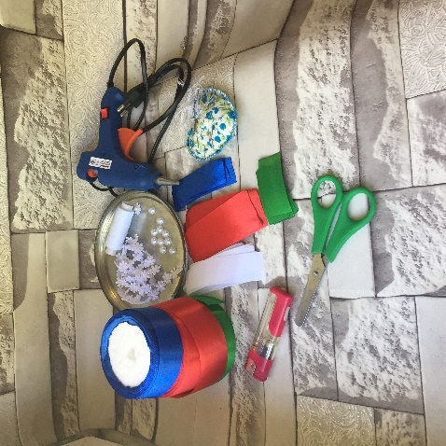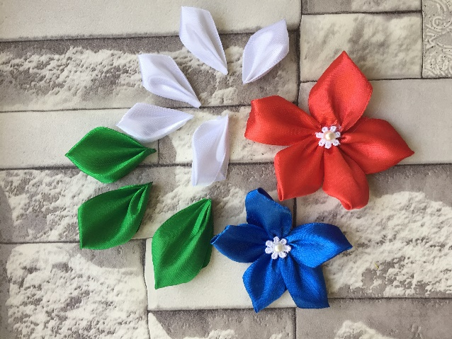
Продолжая занятие, я хочу прочитать отрывок из стихотворения
Марка Львовского «Вдохновение»
Цветы нам дарят настроенье,
И пробуждают вдохновенье,
Как символ чистой красоты,
Ведь очень трудно без мечты!
И остаётся прочно с нами,
Всё то, что связано с цветами,
В них растворились краски звёзд,
И мир любви без мук и слёз.
Педагог: - Какое настроение передает это стихотворение? Скажите, а какую роль цветы играют в жизни человека?
Ответы детей: Цветы дарят хорошее настроение, пробуждают фантазию, оживляют и украшают наш дом.
Педагог: - Сегодня на занятии мы попробуем создать себе настроение при помощи цветов из атласных лент. Цветок распустится в ваших руках за считанные минуты. А все, что необходимо для этого – делать его с любовью.
Работать вы будете в команде. На столах у вас лежат шаблоны цветов, ваша задача распределить работу между собой и изготовить цветок.
(Практическая работа детей под народную музыку).
Давайте посмотрим, какие работы у нас получились. Но сначала мы отдохнем.
- Ребята, какие цветы вы знаете, на какие группы можно разделить цветы (полевые, садовые, декоративные).
Физкультминутка.
Педагог: - Продолжим нашу работу. Работать вы теперь будете каждый индивидуально. На столах у каждого есть заготовки для цветка. Обратите внимание, как скреплены детали цветка. Изготавливать данный цветок мы будем методом сшивания и собирания лепестков.
Педагог демонстрирует, ребята повторяют.
Вот такие замечательные цветы у нас получились.
Подведение итогов, результатов.
Педагог: - Ребята, наше занятие приближается к концу. Но я бы хотела загадать вам загадки о рукоделии. (Приложение 3)
Рефлексия: А теперь покажите свои работы. Вам ваши работы нравятся? На сегодняшнем занятии вы создали замечательные цветы. Вы закрепили знания, умения и навыки о таких видах творчества как изготовление цветов из атласных лент. Надеюсь, что занятие еще раз окунуло вас в красочный мир прикладного творчества. С помощью несложных инструментов и материалов вы изготовили чудесные цветы. Жду вас на следующих занятиях, где мы с вами познакомимся с другими техниками изготовления цветов.
Итог занятия: Мне очень было приятно с вами работать. Желаю вам новых открытий, творческих успехов.
Спасибо за работу. Занятие окончено. До свидания!

Тема №3: «Оформление панно «Кубанский колорит»
Цель: научить изготавливать декоративное панно из атласных лент, совершенствовать умения работать самостоятельно и в коллективе.
Задачи:
Обучающие:
- познакомить обучающихся с разными способами изготовления панно;
- обучить детей технологии работы с лентами и мешковиной.
Развивающие
- развивать пространственное воображение, художественный вкус, коммуникативные качества;
- развивать познавательный интерес учащихся, уверенность в собственных силах через атмосферу творчества и ситуацию успеха.
Воспитательные:
- воспитывать любовь к своей малой Родине и народному творчеству;
- воспитывать аккуратность в работе, усидчивость;
- воспитывать бережное отношение материалам, культуру общения.
Методы: словесные (беседа, обсуждение), наглядные (работа с наглядным материалом).
Формы работы: индивидуальная, групповая
Инструменты и материалы: готовые атласные цветы разной цветовой гаммы, нитки цветные, иголки, ножницы, термописталет, полубусины, зажигалка, фоторамка, мешковина, джутовый шпагат.
План занятия:
1. Организационный момент
2. Обобщение, систематизация, закрепление знаний, умений и навыков.
Повторение техники безопасности во время занятий;( Приложение 2.)
3. Самостоятельная работа на применение знаний, умений и навыков, проверка результатов выполнения работ.
4. Заключительная часть. Подведение итогов занятия.
Ход занятия
1. Организационный момент
2. Обобщение, систематизация, закрепление знаний, умений и навыков.
Педагог:
- Ребята, сегодня у нас необычное занятие. Мы должны с вами изготовить панно из цветов, которые сделали на предыдущих занятиях. Но для начала мы с вами немного повторим, что же такое народное творчество и приведем примеры. (Ответы детей)
Теперь давайте с вами вспомним правила работы с инструментами: (Приложение 2)
В нашей работе нам потребуется терпение и усидчивость. И если мы запаслись этими качествами, то с работой справимся обязательно.
Педагог:
-Посмотрите внимательно, на все детали, которые у нас получились. Перед вами готовые цветы разной цветовой гаммы, листья, стебелечки. Для начала нужно взять фоторамку и мешковину для того, чтобы приготовить основу для дальнейшего приклеивания готовых цветов. Самостоятельная работа на применение знаний, умений и навыков, проверка результатов выполнения работ.
Педагог: - После того, как основа готова, начинаем выстраивать нужную нам композицию из цветов. Для начала вам нужно все правильно расположить на основе. Затем, при помощи термописталет приклеиваем получившиеся детали панно. Сначала приклеиваем цветы, затем стебельки и листочки.
(Ребята работают под народную музыку).
Давайте посмотрим, какие работы у нас получились. Но сначала мы отдохнем.
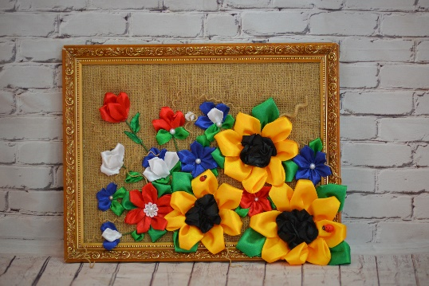
Физкультминутка.
Педагог: - Ребята, наше занятие приближается к концу. Но я бы хотела немного поговорить о пословицах и поговорках о рукоделии.
Не так давно, во времена наших с вами бабушек и дедушек, поговорки и пословицы, были частью жизни и взаимоотношений межу всеми людьми. Сейчас, поговорки стали чем-то очень далёким, почти забытым, и даже экзотическим. Мы уже очень редко употребляем их в своей речи, а уж если такое случается, мы не всегда можем правильно объяснить их значение. А ведь пословицы, это кладезь народной мудрости. Меткие замечания о жизни, людских привычках, важных событиях. Сейчас трудно найти вид деятельности, неотражённой в пословицах. Сколько эмоций несут в себе поговорки: тут и юмор, и сочувствие, и наставительный тон.
Предлагаю, окунуться в мир поговорок и пословиц. (Приложение 4)
Рефлексия: А теперь покажите свои работы. Вам ваши работы нравятся? На сегодняшнем занятии вы создали замечательное панно. Вы закрепили знания, умения и навыки о таких видах творчества как изготовление цветов из атласных лент. Надеюсь, что занятие еще раз окунуло вас в красочный мир прикладного творчества. С помощью несложных инструментов и материалов вы изготовили чудесные цветы. Жду вас на следующих занятиях, где мы с вами познакомимся с другими техниками изготовления цветов.
Итог занятия: Мне очень было приятно с вами работать. Желаю вам новых открытий, творческих успехов.
Спасибо за работу. Занятие окончено. До свидания!

